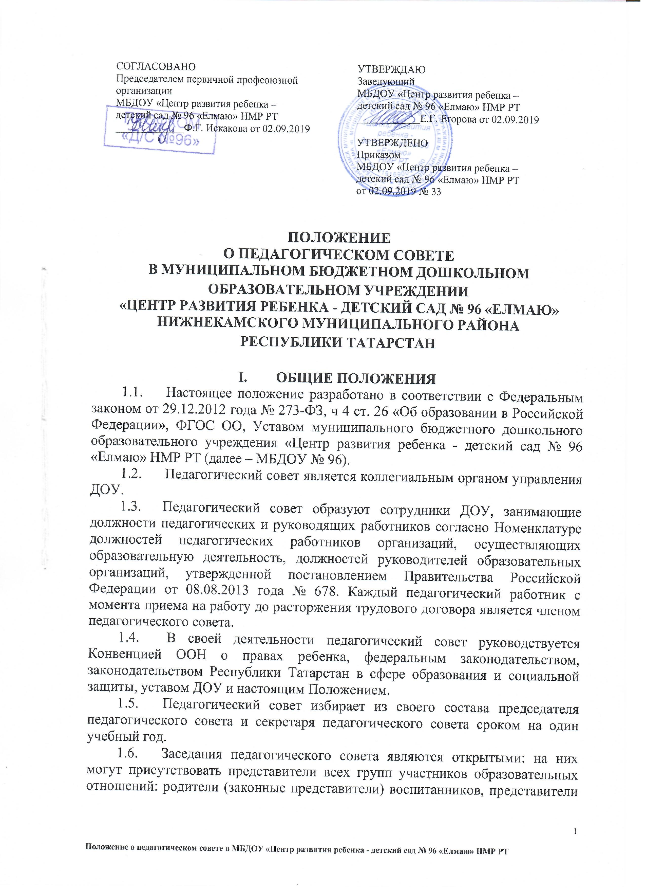
учредителя ДОУ, а также заинтересованные представители органов местного самоуправления, общественных объединений.

II. КОМПЕТЕНЦИЯ ПЕДАГОГИЧЕСКОГО СОВЕТА

2.1. Педагогический совет определяет:
- основные направления образовательной деятельности ДОУ, в том числе теоретико-методологические аспекты и основания нововведений и инноваций, планируемых к реализации в ДОУ;
- пути дифференциации, индивидуализации образовательного процесса, построения вариативного развивающего образования;
- направления и пути реализации федерального государственного образовательного стандарта дошкольного образования;
- примерную основную образовательную программу, парциальные образовательные программы, методики, формы организации образовательной работы для использования в образовательном процессе;
- основные направления взаимодействия с родителями (законными представителями) воспитанников, в том числе образовательные проекты, реализуемые ДОУ совместно с семьями воспитанников.
- Педагогический совет осуществляет:
- информационно-аналитическую работу на основе достижений психолого-педагогической науки и практики образования, в том числе анализ реализации основной общеобразовательной программы дошкольного образования ДОУ, анализ работы ДОУ за учебный год и по отдельным направлениям деятельности;
- разработку системы организационно-методического сопровождения процесса реализации основной общеобразовательной программы дошкольного образования МБДОУ № 96;
- изучение и обсуждение нормативных правовых документов в сфере дошкольного образования;
- выбор средств обучения, в том числе игрового, спортивного, оздоровительного оборудования, инвентаря, необходимого для реализации основной общеобразовательной программы дошкольного образования ДОУ;
- изучение, выбор (рекомендацию к использованию педагогическими работниками) систем педагогической диагностики;
- анализ результатов педагогической диагностики;
- анализ готовности детей к учебной деятельности на этапе завершения ими дошкольного образования;
- поддержку родителей (законных представителей) в воспитании детей, охране и укреплении их здоровья, вовлечение семей непосредственно в образовательную деятельность;
- контроль за условиями реализации основной общеобразовательной программы дошкольного образования ДОУ;
- контроль реализации своих решений, соблюдения локальных нормативных актов ДОУ;
- организацию методической работы, в том числе участие в организации и проведении методических мероприятий.
- Педагогический совет участвует:
- в разработке основной общеобразовательной программы дошкольного образования ДОУ;
- в разработке программы развития ДОУ;
- в разработке различных программ и планов развития ДОУ, в том числе долгосрочных, среднесрочных и краткосрочных;
- в разработке локальных нормативных актов ДОУ, регламентирующих организацию образовательного процесса;
- в создании развивающей предметно-пространственной среды ДОУ.
- Педагогический совет рассматривает (заслушивает):
- отчет заведующего ДОУ с анализом работы за учебный год;
- отчеты педагогических работников;
- доклады представителей организаций и учреждений, взаимодействующих с ДОУ по вопросам образования;
- итоговые документы контрольно-надзорных органов о результатах контрольно-надзорных мероприятий.
- Педагогический совет принимает:
- основную общеобразовательную программу дошкольного образования;
- программу развития;
- план работы на учебный год;
- локальные нормативные акты, регламентирующие организацию образовательного процесса.
- Педагогический совет принимает решения:
- об организации и проведении праздников и мероприятий;
- о поддержании творческих поисков и опытно - экспериментальной работы педагогических работников;
- о награждении, поощрении педагогических работников
- о представлении педагогических работников к награждению отраслевыми и ведомственными наградами;
- о создании временных творческих объединений с приглашением специалистов различного профиля.

III. ПРАВА ПЕДАГОГИЧЕСКОГО СОВЕТА
3.1. В соответствии со своей компетенцией, установленной настоящим Положением, педагогический совет имеет право:
- обращаться к администрации ДОУ, коллегиальным органам управления ДОУ и получать информацию по результатам рассмотрения обращений;
- приглашать на свои заседания любых специалистов для получения квалифицированных консультаций;
- разрабатывать локальные нормативные акты ДОУ, регламентирующие организацию образовательного процесса;
- разрабатывать основную общеобразовательную программу дошкольного образования ДОУ, программу развития;
- вносить изменения в содержание документов, разрабатываемых и принимаемых педагогическим советом;
- давать разъяснения и принимать меры по рассматриваемым обращениям, по соблюдению локальных актов;
- рекомендовать разработки педагогических работников к публикации;
- рекомендовать работникам повышение квалификации;
- рекомендовать представителей для участия в профессиональных конкурсах

IV. ОТВЕТСТВЕННОСТЬ ПЕДАГОГИЧЕСКОГО СОВЕТА
4.1. Педагогический совет несет ответственность за:
- соблюдение в процессе осуществления деятельности законодательства Российской Федерации в сфере образования;
- соответствие принятых решений действующему законодательству и локальным нормативным актам;
- качественное и своевременное выполнение планов и решений, в том числе направленных на совершенствование деятельности;
- педагогически целесообразный выбор педагогических методик, форм, средств и методов организации образовательного процесса;
- создание благоприятных условий развития детей в соответствии с их возрастными и индивидуальными особенностями и склонностями;
- осуществление контроля за условиями реализации основной общеобразовательной программы дошкольного образования;
- квалифицированную и объективную оценку деятельности;
- выполнение плана своей работы;
- результаты деятельности.

V. РЕШЕНИЯ ПЕДАГОГИЧЕСКОГО СОВЕТА
5.1. Решения педагогического совета принимаются открытым голосованием простым большинством голосов. Решения считаются правомочными, если на заседании педагогического совета присутствовало не менее двух третей состава, и считаются принятыми, если за решение проголосовало более половины присутствовавших на заседании.
  - Решения педагогического совета после утверждения заведующим становятся обязательными для всех членов педагогического коллектива.
  - Организацию выполнения решений педагогического совета осуществляет заведующий и ответственные лица, указанные в решении. Результаты этой работы сообщаются членам педагогического совета на последующих его заседаниях.

VI. ДЕЛОПРОИЗВОДСТВО ПЕДАГОГИЧЕСКОГО СОВЕТА
- Заседания педагогического совета оформляются протоколом в электронном варианте.
- Протокол педагогического совета составляется не позднее 5 дней после его завершения. В протоколе указываются:
- дата проведения педагогического совета;
- количественное присутствие (отсутствие) членов педагогического
совета;
- приглашенные лица (ФИО, должность);
- вопросы повестки дня;
- выступающие лица;
- ход обсуждения вопросов;
- предложения, рекомендации и замечания членов педагогического совета и приглашенных лиц
- количество голосов, поданных «за», «против» и «воздержался» по каждому вопросу, поставленному на голосование;
- решение педагогического совета.
- Протоколы подписываются председателем и секретарем педагогического совета.
- Нумерация протоколов ведется от начала учебного года.
- Протокол педагогического совета нумеруется постранично, прошнуровывается, скрепляется подписью заведующего ДОУ и печатью.
- Протокол педагогического совета входит в номенклатуру, хранится в делах и передается по акту (при смене руководителя, передаче в архив).

